科技部火炬中心统一身份认证与单点登录用户转移到科技部政务服务平台登录使用说明
目录
科技部火炬中心统一身份认证与单点登录用户转移到科技部政务服务平台登录使用说明 1
（一）、火炬中心业务办理平台用户转移使用说明 2
1、火炬中心企业账号 2
1-1未注册账号 2
1-2已注册账号 2
2、火炬中心个人账号 4
2-1未注册账号 4
2-2已注册账号 4
（二）、科技部政务服务平台登录及注册 5
一、登录网站 5
二、登陆方式 6
1、自然人账户 6
1-1账号登陆及注册 6
1-2实名认证 7
2、法人账户 10
2-1账户注册及登陆 10
2-2实名认证 12
实名认证失败 14
三、密码找回 15
1、自然人密码找回 15
1-1登录名重置密码 15
1-2自然人申诉找回密码 17
2、法人密码找回 18
2-1登录名重置密码 18
2-2单位法人用户申诉找回密码 21
四、常见问题 22
五、科技部政务服务平台技术支持电话：010-88659000 23

（一）、火炬中心业务办理平台用户转移使用说明

1、火炬中心企业账号
账号检索
打开科技部火炬中心业务办理平台，输入企业统一社会信用代码进行企业账号信息检索，检索结果分为在火炬中心业务办理平台注册过账号和未注册过账号。

1-1未注册账号
未在火炬中心业务办理平台注册过账号的分为两种情况。
第一种：未在科技部政务服务平台注册过法人账号，需要在政务平台注册法人单位账号，注册完成后进行实名认证，认证后可以进入火炬中心高企认定、科小企评价等相关业务系统。
第二种：已在科技部政务政务平台注册过法人账号，直接登录账号进行实名认证，认证后可以进入火炬中心高企认定、科小企评价等相关业务系统。如忘记密码，点击忘记密码找回后再登陆操作。
注解：（注册、找回密码、实名认证相关流程详见操作手册）。

1-2已注册账号
已在火炬中心业务办理平台注册过账号的查询系统返回用户在科技部政务服务平台用户名和密码的情况。
第一种：查询结果显示在科技部政务服务平台继续使用原火炬中心用户名（统一社会信用代码）和密码。直接用原有账号密码在科技部政务服务平台法人登陆窗口登录，再进行实名认证，认证后可以进入火炬中心高企认定、科小企评价等相关业务系统。
如果科技部政务服务平台提示登录名或密码错误的，说明您已经登录成功并修改过密码，请再进行密码找回操作。
第二种：查询结果显示在科技部政务服务平台已注册账号，且登录名为统一社会信用代码。直接前往科技部政务服务平台用统一信用代码在法人登陆窗口登陆，密码通过忘记密码找回，找回后再进行实名认证，认证后可以进入火炬中心高企认定、科小企评价等相关业务系统。
原因：这是因为在科技部政务服务平台用信用代码为登录名注册过账号，但密码是自己注册时设置的，所以需要用自己设置的密码或者忘记密码找回后再登陆。
第三种：查询结果显示在科技部政务服务平台的法人账号登录名为“HJ_”加原火炬中心用户名（统一社会信用代码，例：HJ_91110108MA01ET88XL）同时密码不变。请直接在科技部政务服务平台法人登陆窗口登陆，进行实名认证，认证完成后，可以进入相关业务系统。
原因：虽然该企业之前在政务服务平台没有注册过账号，但是该企业的统一社会信用代码在科技部政务服务平台上已经被某人注册成了自然人账号。
第四种：查询结果显示在科技部政务服务平台使用原火炬中心用户名（统一社会信用代码）为自然人账号，同时密码不变。直接用原有账号密码在科技部政务服务平台自然人登陆窗口登陆，进行实名认证，认证完成后，该账号自动获得了该企业的高企认定和科小企评价等业务系统授权，可以进入高企认定和科小企评价业务系统。如想知道法人账号用户名及密码，请通过忘记密码功能获取相关联系人信息。
原因：这是因为该企业之前在政务服务平台注册过账号，而该账号登录名不是统一社会信用代码，原有火炬中心账号系统自动授权为自然人账号。

2、火炬中心个人账号

2-1未注册账号
未在火炬中心业务办理平台注册个人账号的，直接前往科技部政务平台注册自然人账号，注册完成后登陆，再进行实名认证，认证后进行相关业务操作。

2-2已注册账号
第一种：查询结果显示，已在火炬中心业务办理平台注册个人账号的，前往科技部政务服务平台在自然人登陆窗口用原账号密码登陆。再进行实名认证，认证后进行相关业务操作。如提示用户名密码不正确，通过忘记密码找回后再登陆即可。
第二种：查询结果显示在科技部政务服务平台已注册账号，且登录名为手机号。直接前往科技部政务服务平台用手机号在自然人窗口登陆，通过自己设置的密码或忘记密码找回登陆，登陆后再进行实名认证，认证后进行相关业务操作。
原因：这是因为在科技部政务服务平台用手机号为登录名注册过账号，但密码是自己注册时设置的，所以需要用自己设置的密码或者忘记密码找回再登陆。
第三种：查询结果显示在科技部政务服务平台的自然人账号登录名为“HJ_”加原火炬中心用户名（手机号，例：HJ_18711111111）同时密码不变。请直接在科技部政务服务平台自然人登陆窗口登陆，进行实名认证，认证完成后，可以进入相关业务系统。
原因：虽然该个人用户之前在政务服务平台没有注册过账号，但是该个人用户的手机号在科技部政务服务平台上已经被某人注册成了登陆名为手机号的自然人账号。
第四种：查询结果显示在科技部政务服务平台未用手机号做为登陆名注册过账号，但该手机号的相关自然人进行了实名认证，并且忘记登陆名的，需要通过自然人申诉找回密码，密码找回后进行相关业务操作。
原因：这是因为科技部政务平台一个身份证信息只能进行一次账号实名认证，但是可以注册多个账号，所以如忘记已实名认证账号的登陆名，可以通过自然人账号申诉进行找回。
注解：（注册、找回密码、实名认证相关流程详见操作手册）。

（二）、科技部政务服务平台登录及注册

一、登录网站
第一步，输入https://fuwu.most.gov.cn，进入政务服务平台。
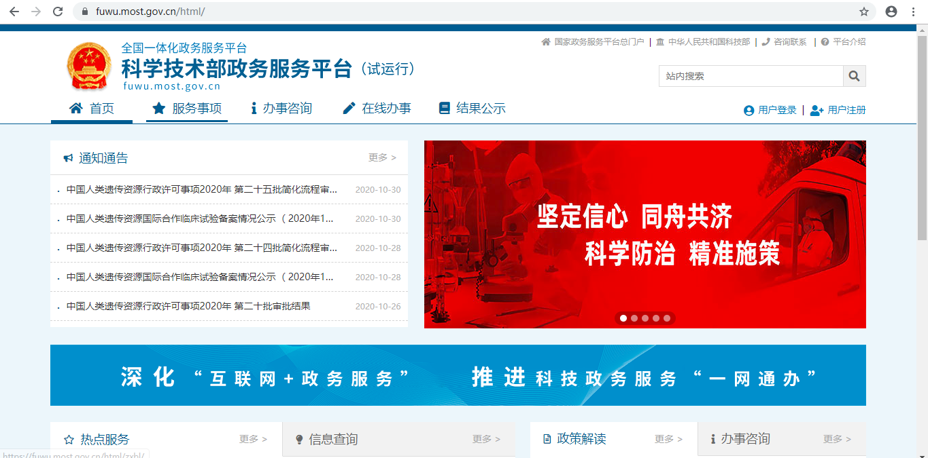
第二步，点击用户登录，进入登录页面，登陆分为自然人登陆和法人登陆。
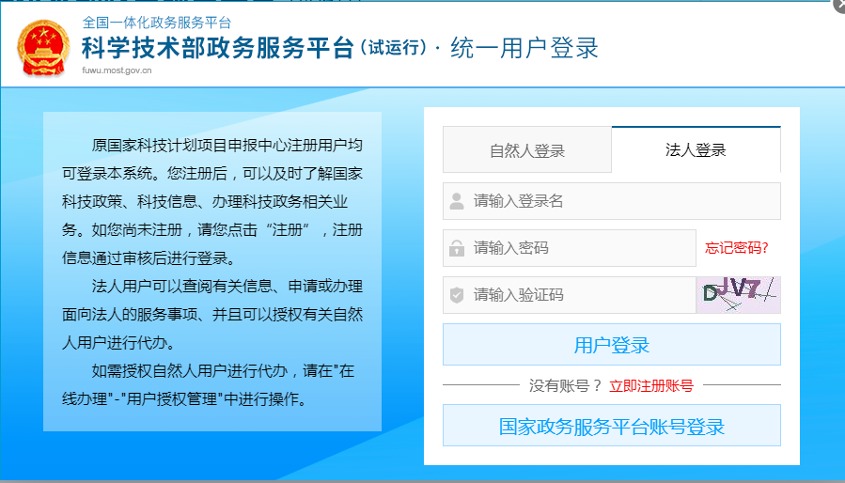

二、登陆方式

1、自然人账户

1-1账号登陆及注册
首次登陆网站的用户需要进项账号注册，点击自然人登陆，点击立即注册账号，进入账号注册页面，点击自然人注册。
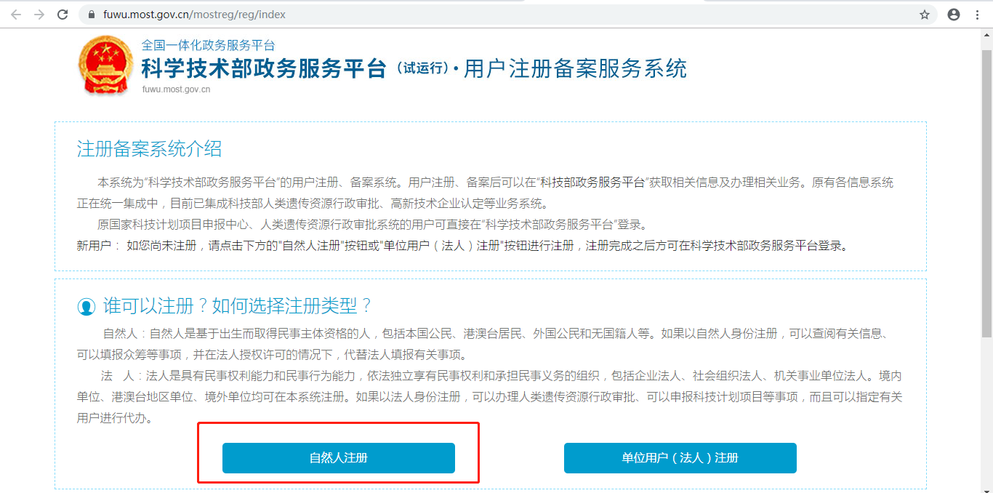
根据页面显示的要求，填写注册的信息，填写完成后点击注册账号，进行下一步操作。
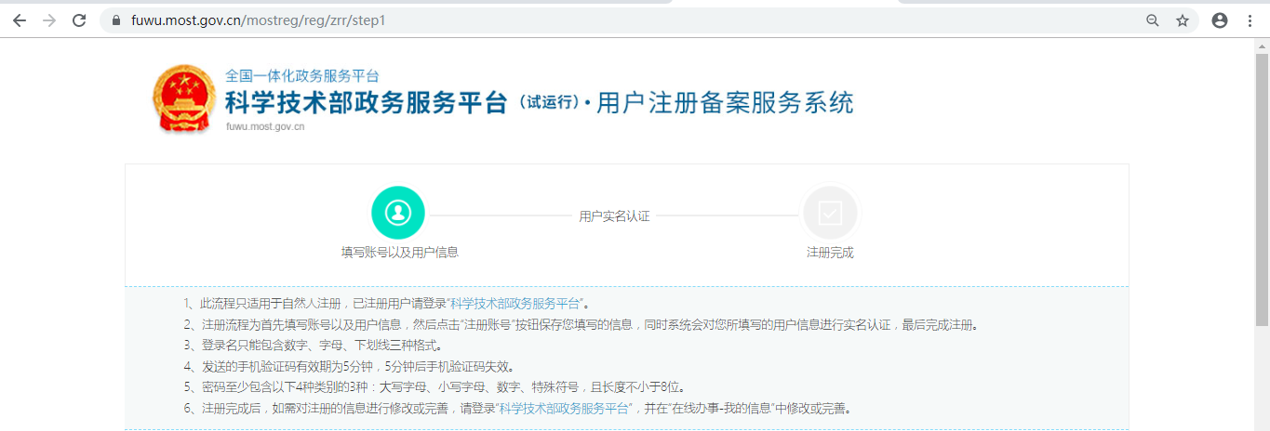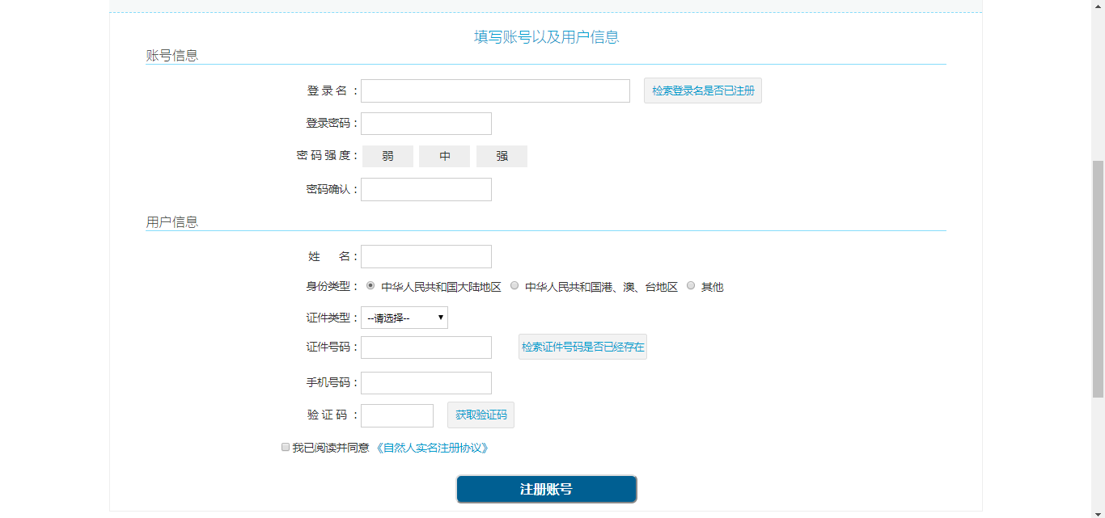

1-2实名认证
登陆自然人账号，第一步，点击“在线办事”。
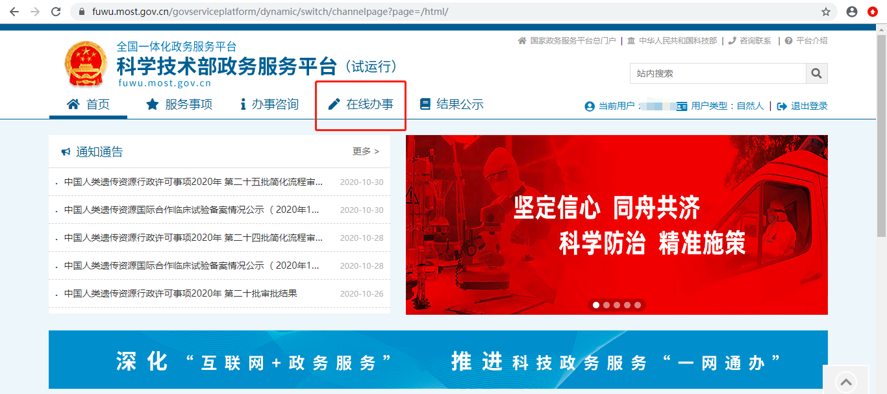
第二步，点击“我的信息”。
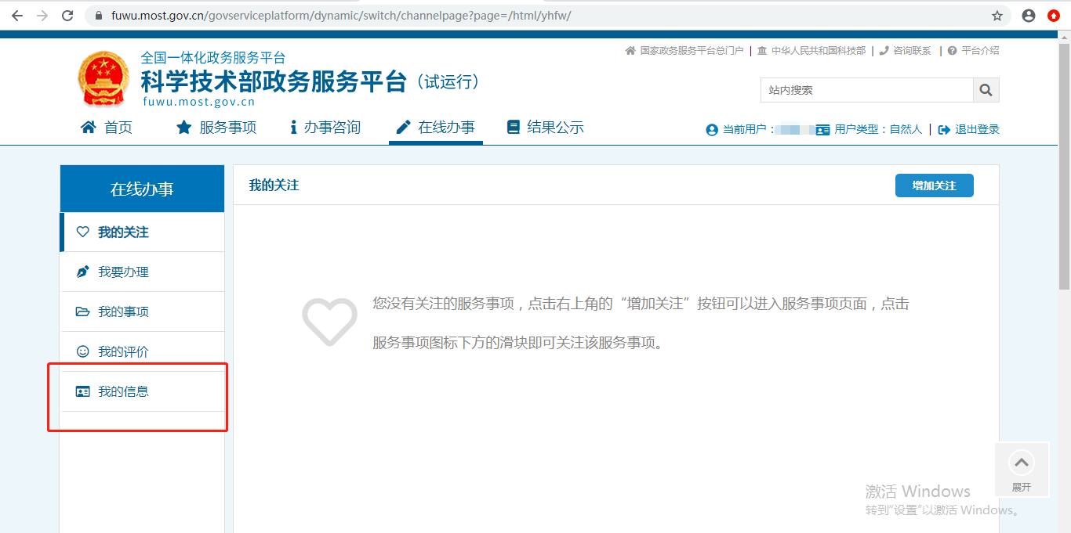
第三步，点击“修改个人信息”。
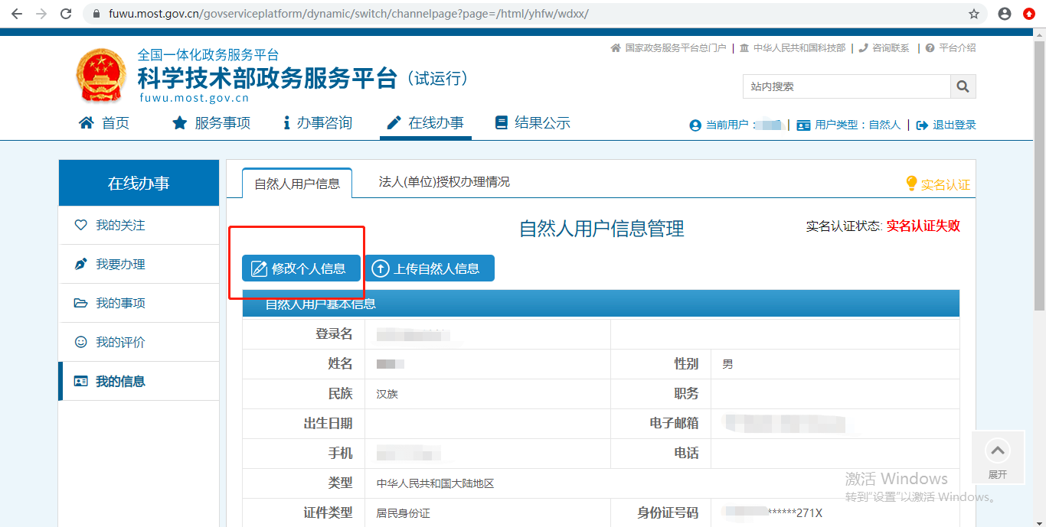
第四步，输入身份证等必填信息后，点击“保存”。
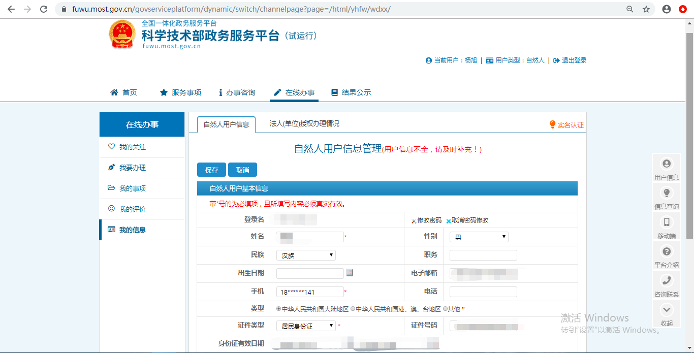
第五步，系统自动完成实名认证，我的信息右上角将显示实名认证状态。
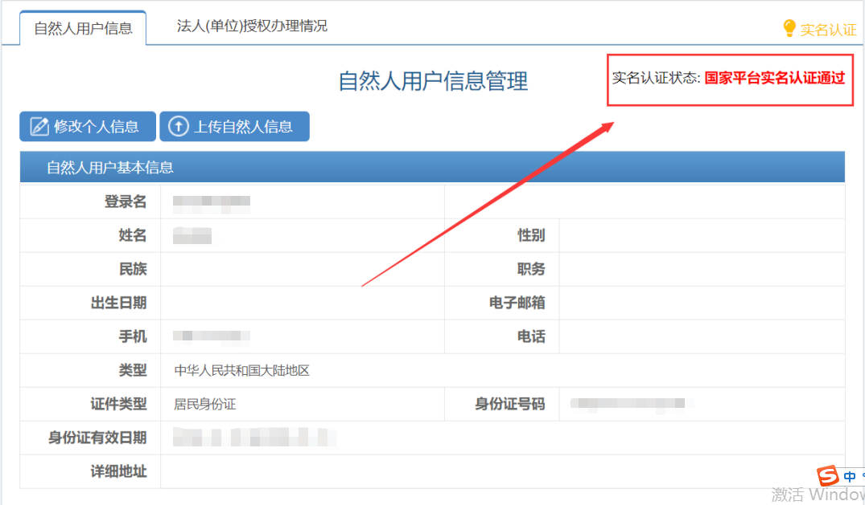
实名认证失败
首先检查自己填写的信息是否正确，如果所填信息都正确但是实名认证仍是失败，请点击“上传自然人信息”上传有关证件照片，进行人工认证。
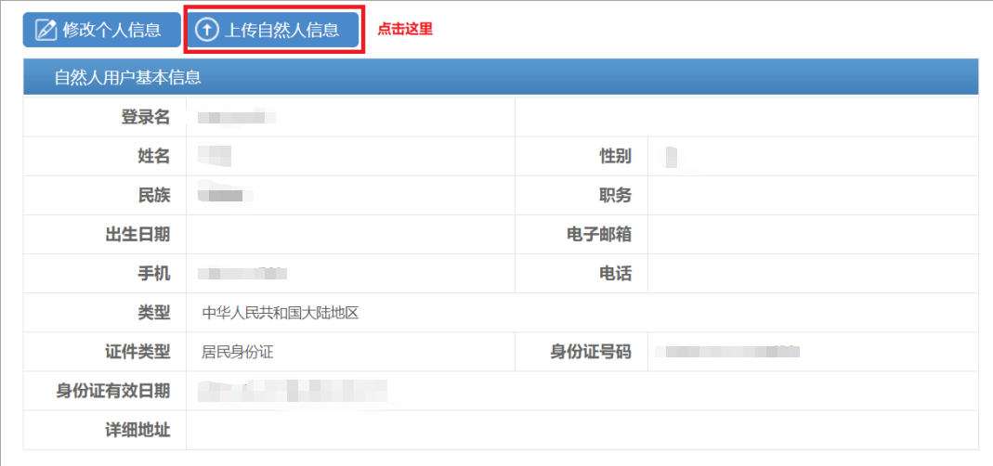
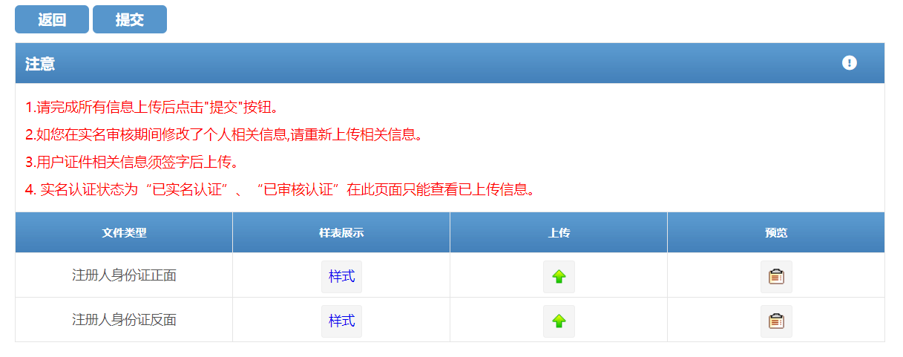

2、法人账户

2-1账户注册及登陆
打开政务服务平台，点击用户登录，点击立即注册账号，进入账号注册页面，点击单位用户（法人）注册。
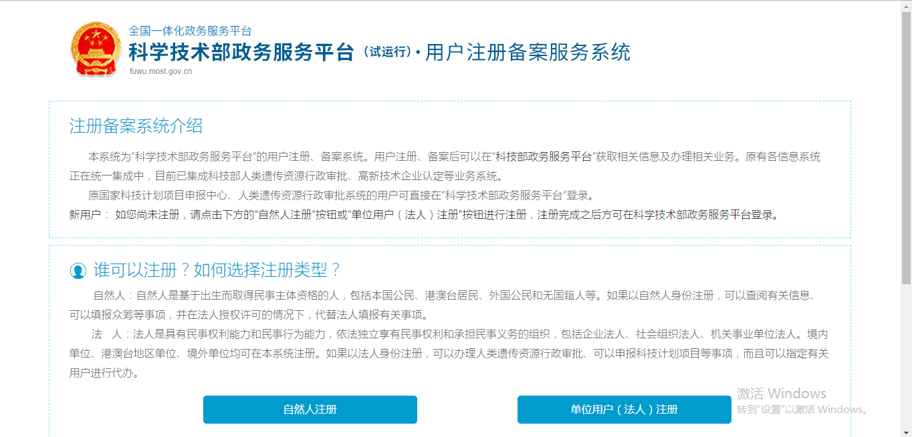
按要求填写企业信息，填写完成后点击注册账号。
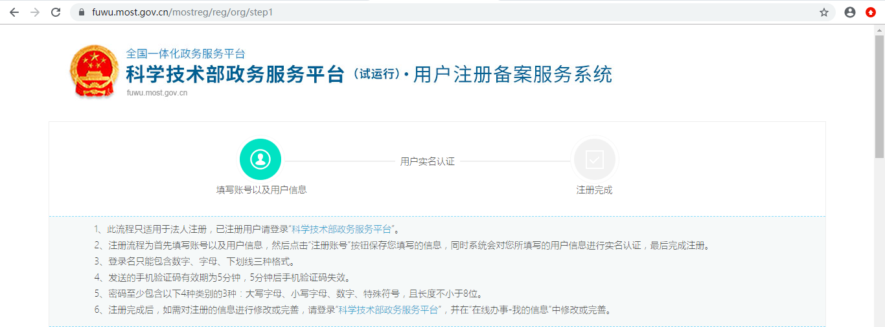
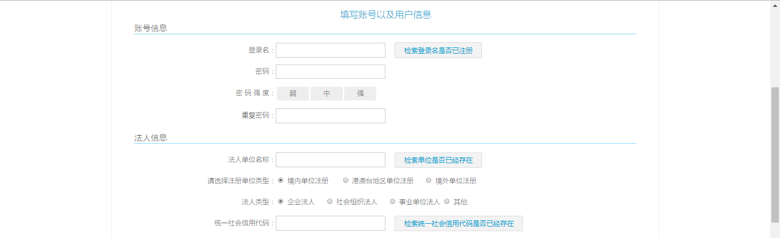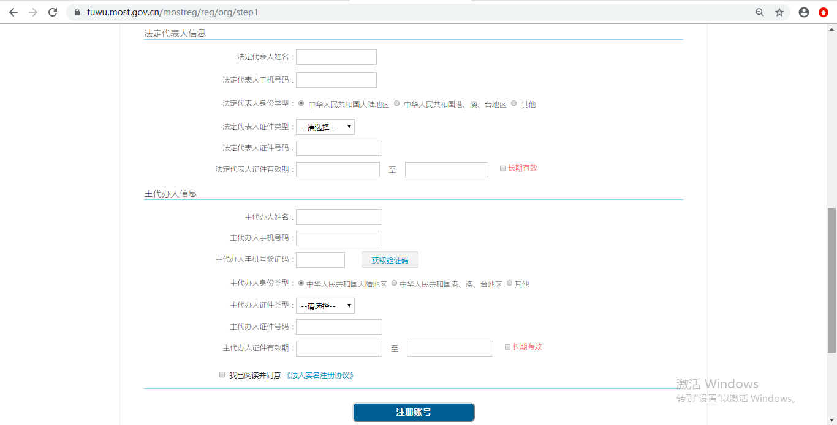

2-2实名认证
登陆自法人账号，第一步，点击“在线办事”。
第二步，点击“我的信息”。
第三步，点击“修改法人信息”。
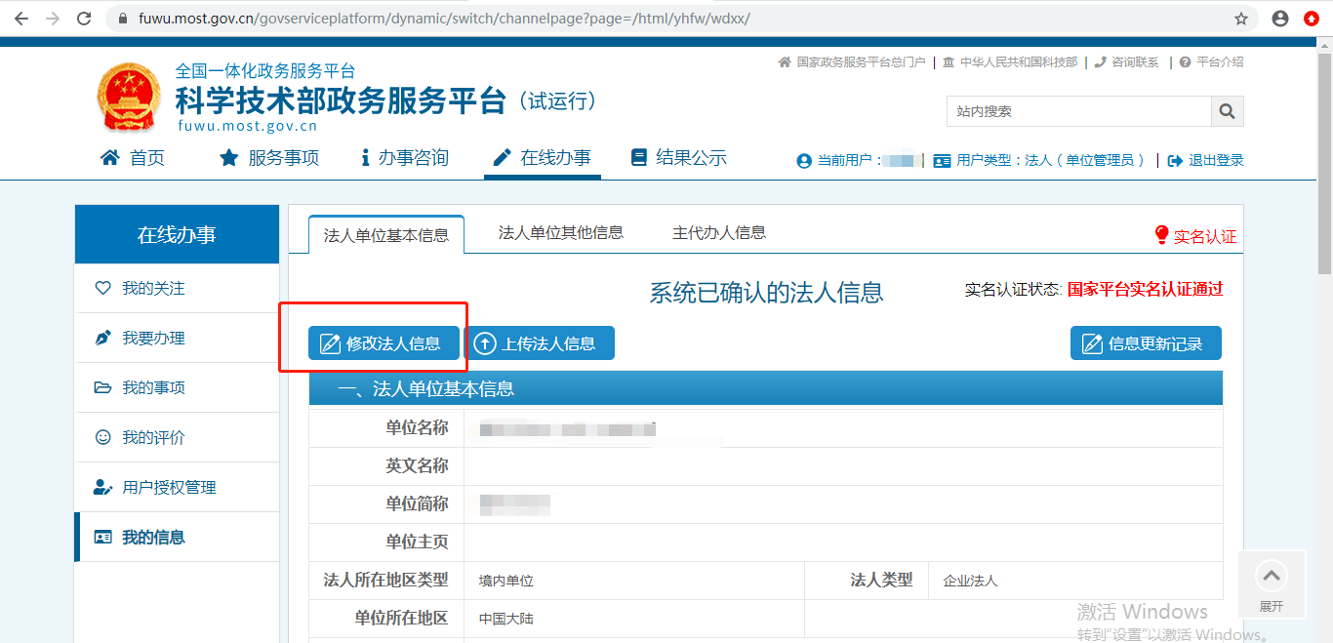

第四步，填写法人单位基本信息，法人授权信息，发动代表人信息，填写完成后保存。
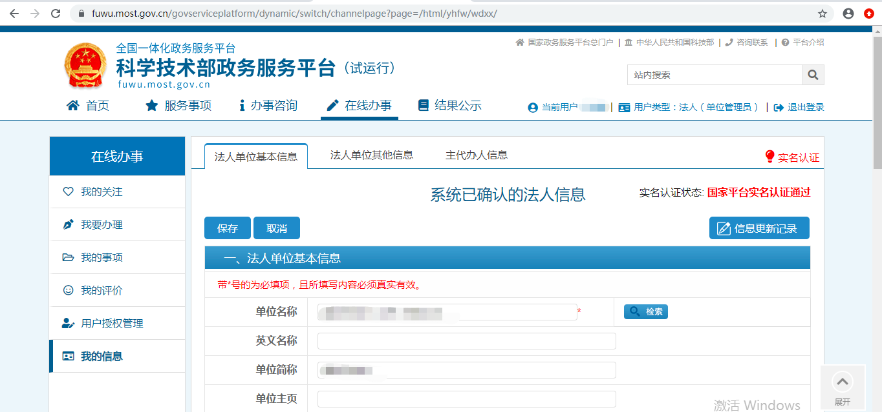
第五步，系统自动完成实名认证，我的信息右上角将显示实名认证状态。
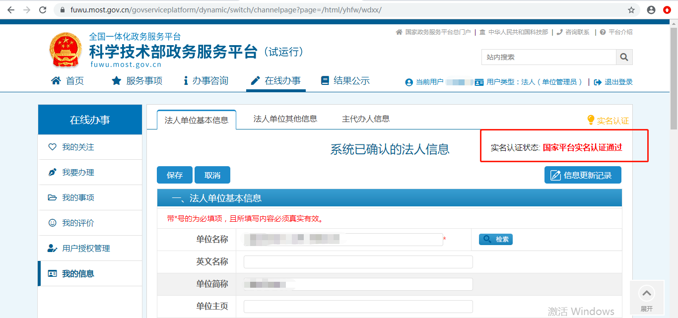

实名认证失败
首先检查自己填写的信息是否正确，如果所填信息都正确但是实名认证仍是失败，请点击“上传法人信息”上传有关证件照片，进行人工认证。
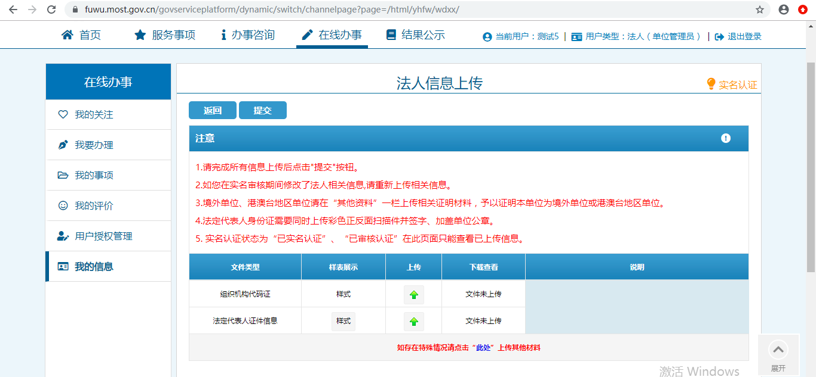

三、密码找回

1、自然人密码找回

1-1登录名重置密码
第一步，点击“用户登录”。
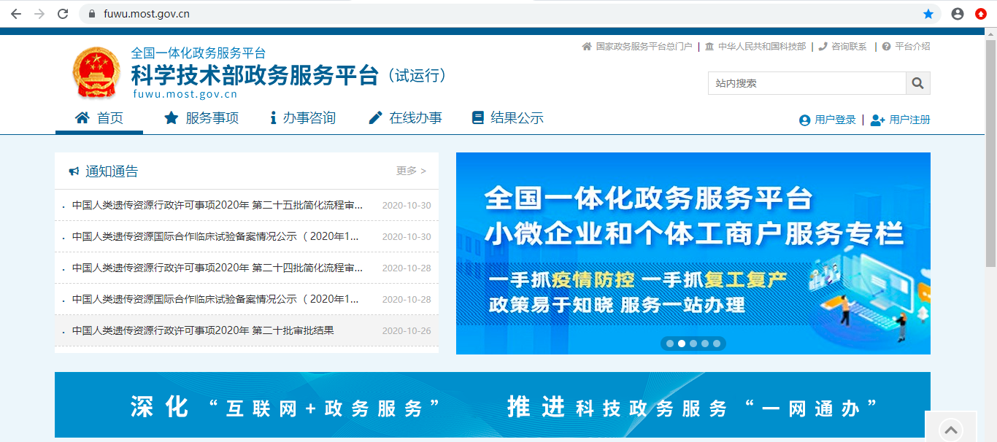
第二步。点击“忘记密码”。
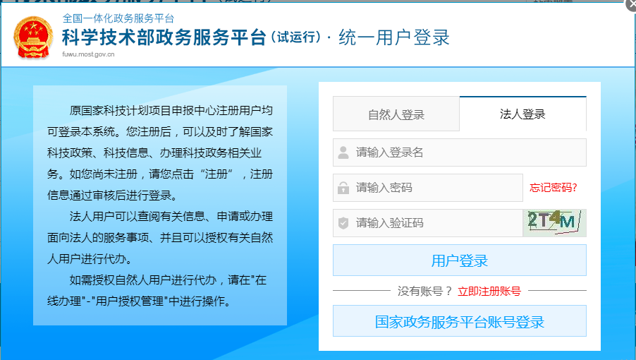
第三步，点击“登录名重置密码”。
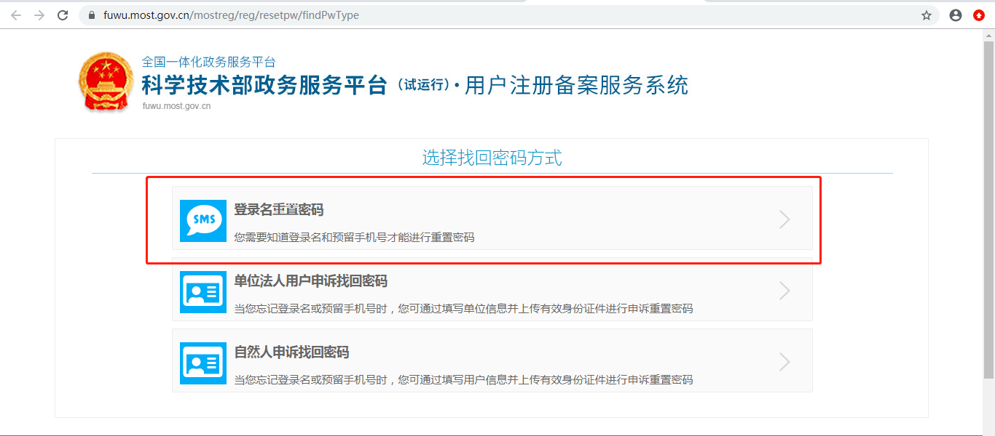
第四步，输入登录名，验证码，检索登录名。
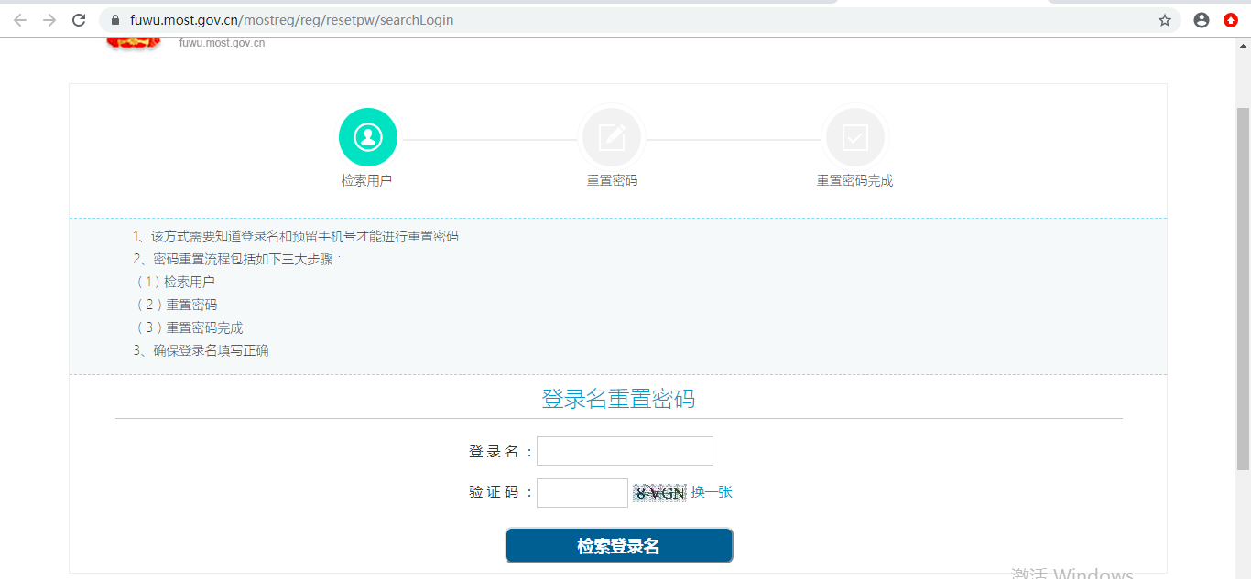
第五步，输入预留手机号，新密码，手机验证码，点击“确定”。
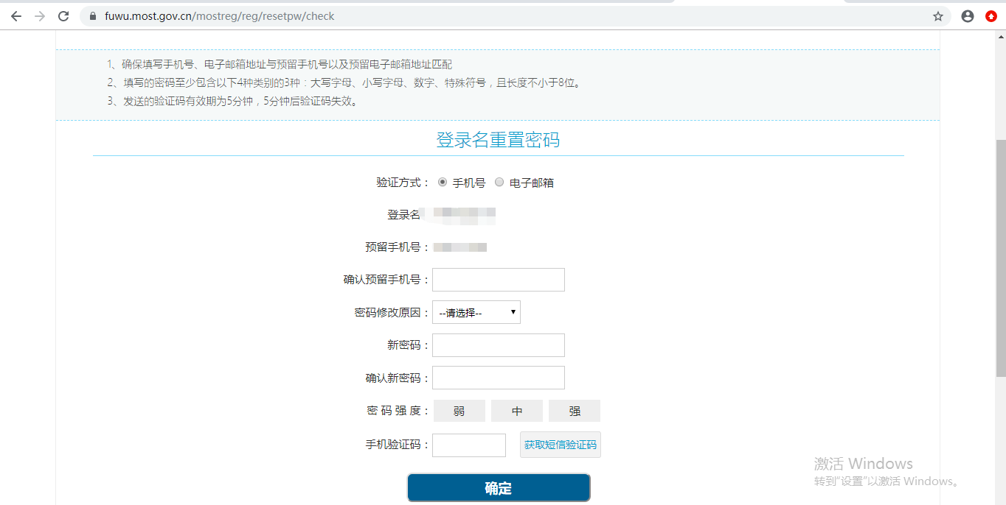
第六步，修改完成后点击“确定并跳转至政务服务平台”。
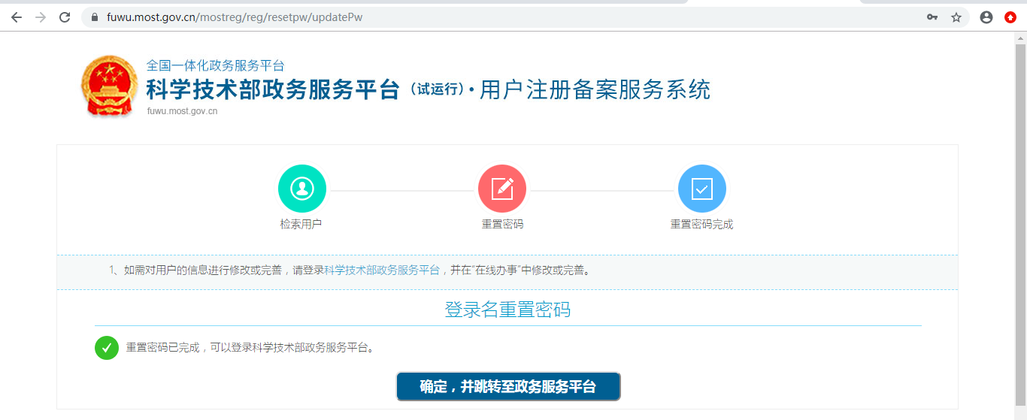

1-2自然人申诉找回密码
点击“自然人申诉找回密码”，进入找回页面，信息填写完成后点击“下一步”等待审核。
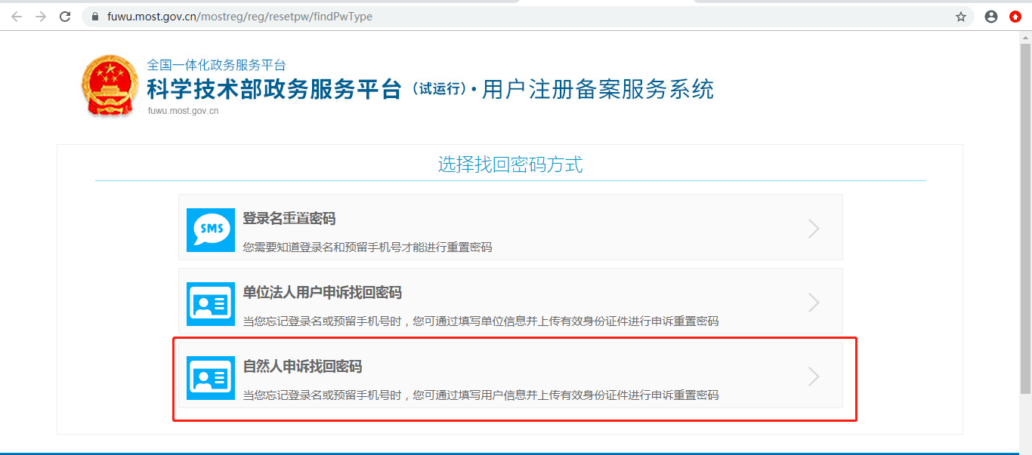
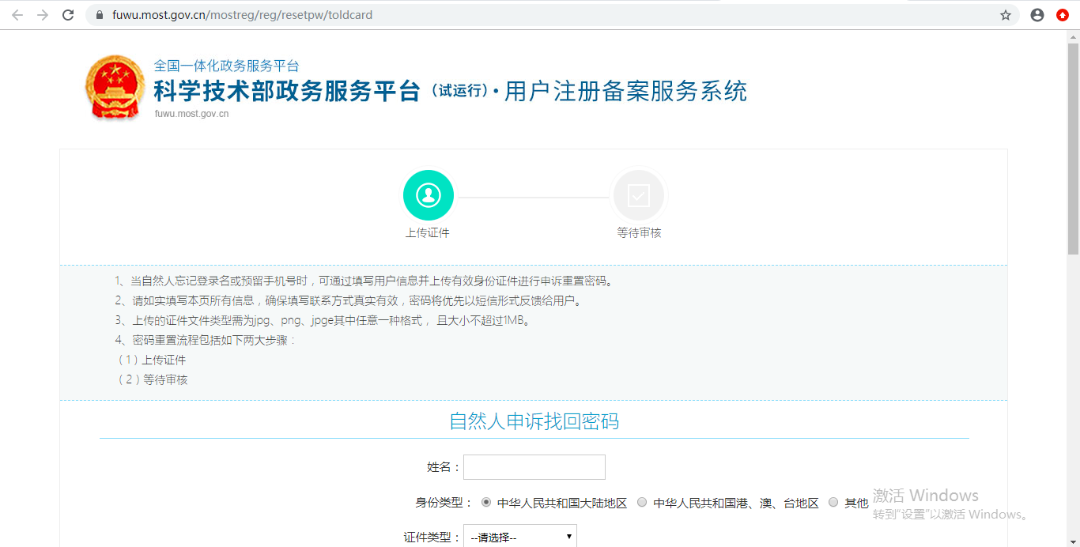
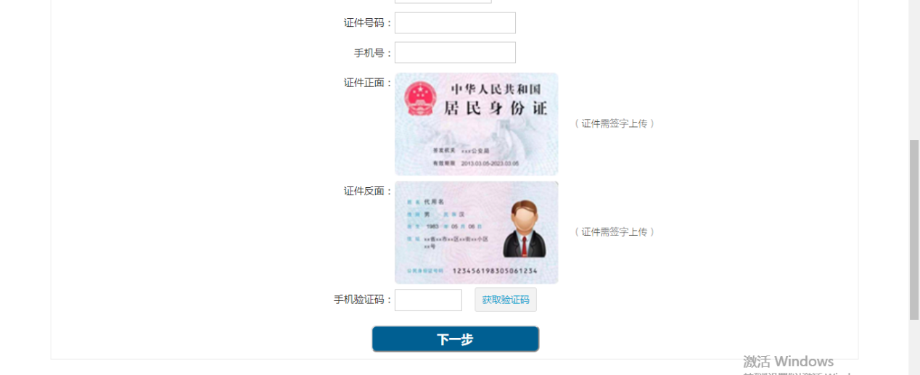

2、法人密码找回

2-1登录名重置密码
第一步，点击“用户登录”。
第二步，点击“忘记密码”。
第三步，点击“登录名重置密码”。
第四步，输入登录名，验证码，检索登录名。
第五步，输入预留手机号、单位名称、统一社会信用代码、新密码，手机验证码，点击“确定”。
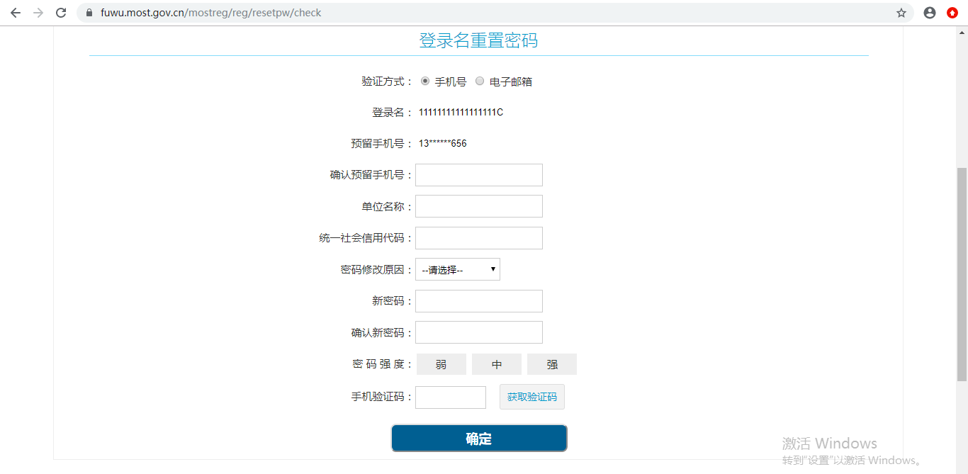
第六步，修改完成后点击“确定并跳转至政务服务平台”。

2-2单位法人用户申诉找回密码
第一步，点击“单位法人用户申诉找回密码”，进入找回页面。
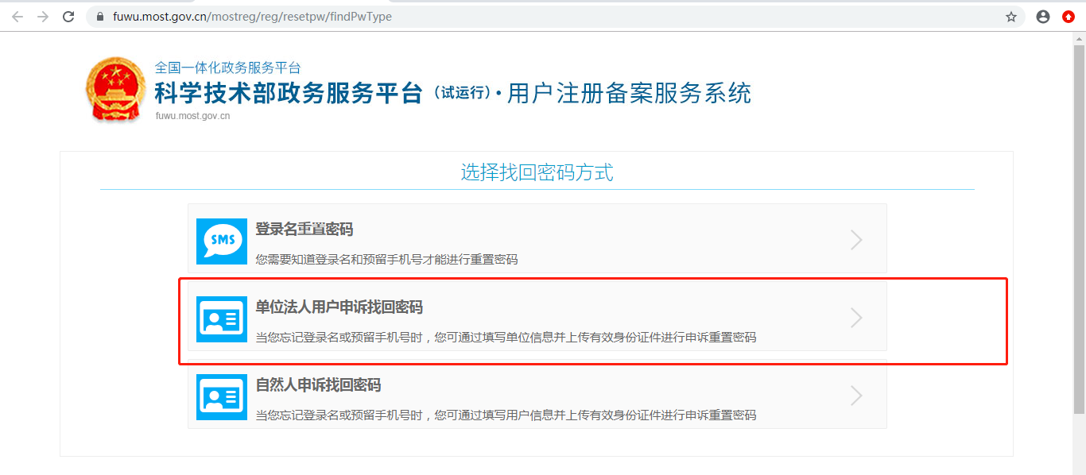
第二步，输入单位名称，验证码检索单位名称。
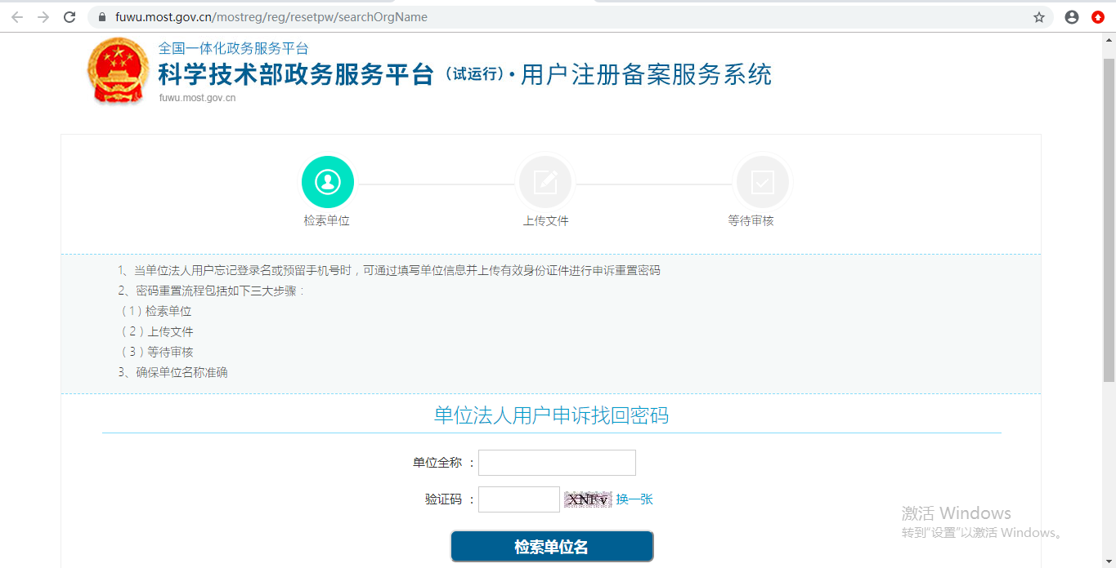
第三步，进入信息填写页面，填写企业相关信息，上传相关文件，填写完成点击“下一步”等待审核。
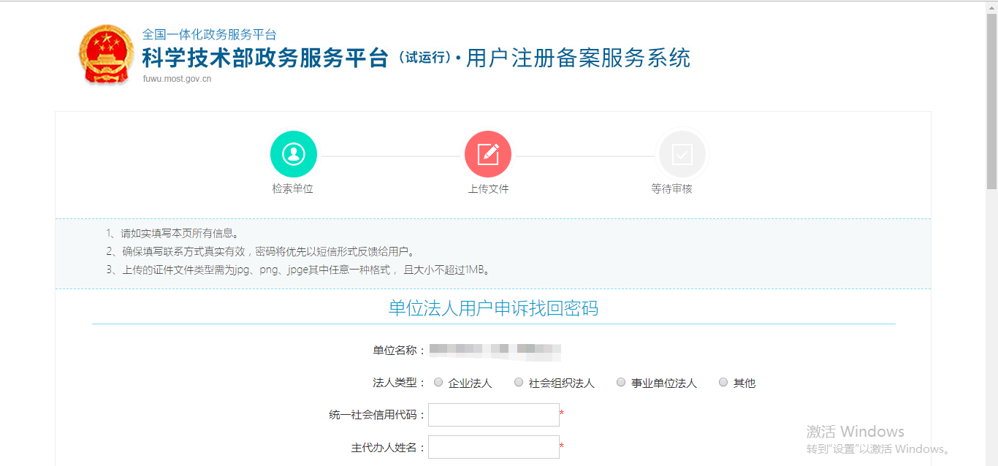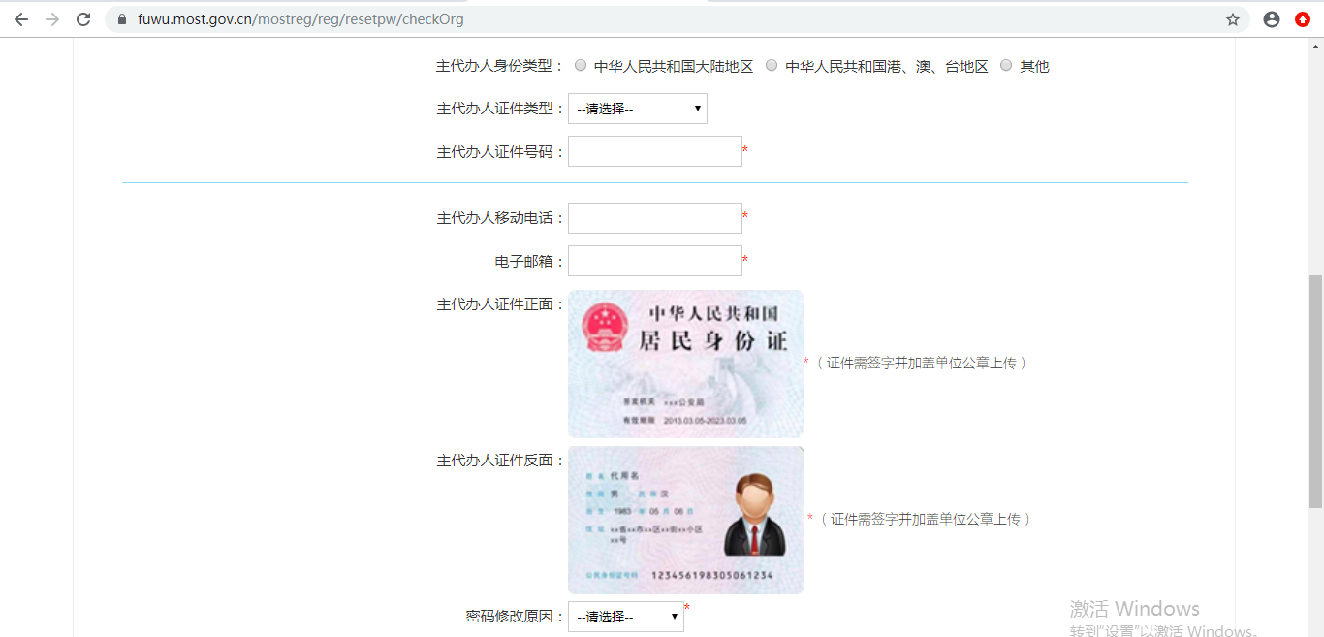

四、常见问题
1、问：企业登陆提示账号密码不正确怎么办？
答：点击忘记密码，进行密码找回，可通过登录名找回密码或法人单位账号申诉找回。
2、问：企业账号登陆后，在哪里进入相关业务系统？
答：点击“服务事项——按用户——法人单位”找到相关业务点击办理入口进入即可。
3、问：法人用户如何进行实名认证？
答：登陆法人账号，点击“在线办事——我的信息”完善企业相关信息，进行实名认证。

五、科技部政务服务平台技术支持电话：010-88659000

